CENTRO DE EDUCAÇÃO INFANTIL ANJO AZUL
Rua 31 de Março/nº 1508
Lacerdópolis – SC
CEP: 89660 000
Fone: (49) 3552 0279
Coordenadora: Marizane Dall’orsoletta
E mail: ceianjoazullacerdopolis@gmail.com
Blog: www.ceianjoazul.blogspot.com

CARGA HORÁRIA: 6h/aula semanal (plataforma/WhatsApp)
DATA: 01/06 até 05/06
PROFESSORA DE RECREAÇÃO: FABIULA APARECIDA SILVA SURDI
TURMA: VESPERTINO MATERNAL II

CARGA HORÁRIA: 5h/aula semanal (plataforma/WhatsApp)
DATA: 01/06 até 05/06
PROFESSORA DE RECREAÇÃO: LUCIMARA ANDRADE FERRARI
TURMA: MATUTINO MATERNAL II

CARGA HORÁRIA: 4h/aula semanal (plataforma/WhatsApp)
DATA: 01/06 até 05/06
PROFESSORA: FABIANE TAIS FORMIGHERI
TURMA: VESPERTINO MATERNAL II
FIQUEM EM CASA...
APROVEITEM SEU TEMPO, ESTUDEM E BRINQUEM

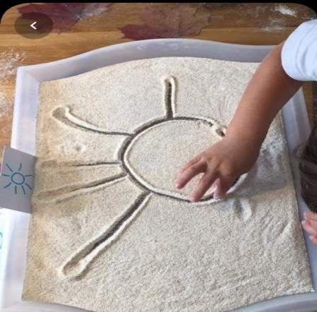
A experiência desta semana será uma caixa ou vasilha de areia (podendo substituir por farinha de trigo ou milho, açúcar, entre outros) a criança desenhará, a Família pode auxiliar a criança no que desenhar como a figura abaixo ou deixar livre. Boa diversão...
OBS: Os pais que quiserem, podem postar em suas redes sociais as crianças realizando as atividades/experiências. São experiências de aprendizagens que poderão ser repetidas durante o período. Deixar a criança brincar sozinha; evitar de pegar a todo momento no colo.
Atenciosamente: CEI Anjo Azul

